1. **项目分工**

|  |  |  |  |  |  |
| --- | --- | --- | --- | --- | --- |
| **学号** | **名字** | **角色** | **班级** | **职责** | **贡献** |
| 12330276 | 石越 | 组长 | 下午班 | 负责UI及动画的设计与实现、实验报告的完成 | 20% |
| 13331087 | 黄俊杰 | 组员 | 下午班 | 负责数据流读入、写出以及文件存取功能的实现 | 30% |
| 13331329 | 曾晓艳 | 组员 | 下午班 | 负责分享功能的实现 | 20% |
| 13331312 | 姚少玲 | 组员 | 晚上班 | 负责MVVM、搜索功能的实现 | 30% |

**二、开发环境**

Windows 8.1 + Visual Studio 2013 update 4

1. **项目阐述**
   * + **名称:** TimeLine 时光轴

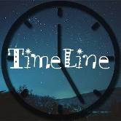

* + - **简介:** 一句话、一张图、一段描述，轻松记录每一天的生活趣事。
    - **功能:** （覆盖功能点为：MVVM，搜索，动画，共享，数据存取）
      * 1. 展示最近的三次日记
        2. 添加新的日记
        3. 点击查看最近的三次日记详情
        4. 根据内容或者日期搜索日记
        5. 修改、编辑、删除日记
        6. 分享日记

* + - **亮点:**

1. 完全脱离纸笔，在电脑上轻松完成日记
2. 以时间轴动画的形式展示最近三次日记
3. **项目展示**
4. 进入程序，在一段时光轴的动画（动画见视频demo）后展示出主界面。主界面背景会有循环的流星动画，同时会显示最近三次新创建的日记、以及新建按钮和搜索按钮。

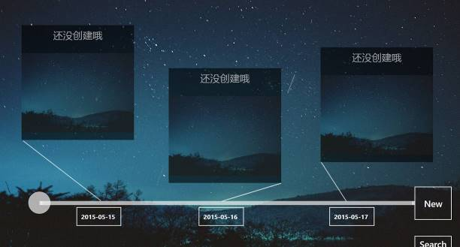

这是没有创建日记时的主界面

1. 点击New按钮，进入编辑界面，创建新的日记。

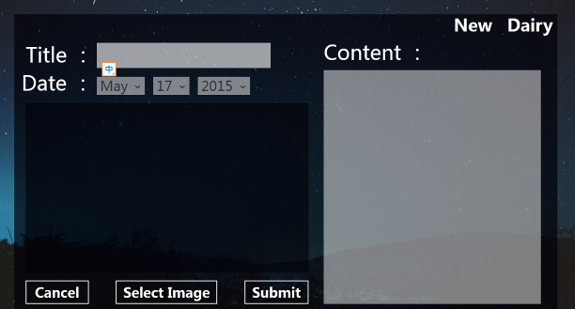

填写Title标题，选择日期，上传图片，填写日记正文内容。

完成了日记的填写之后点击submit提交保存日记，或者是点击cancel取消创建日记。

1. 选取照片并且上传，完成日记。

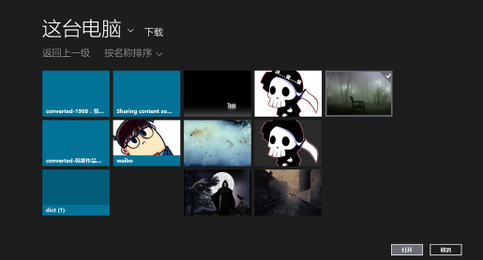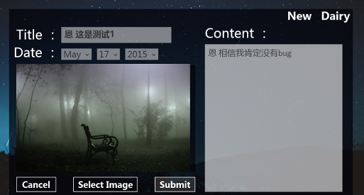

1. 点击Submit提交并返回主界面，可以看到刚刚创建的日记已经显示在了主界面上。

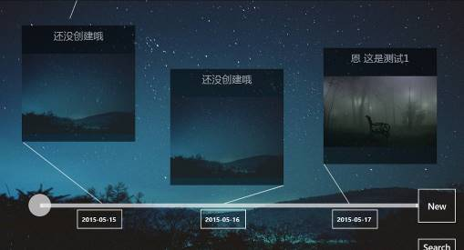

1. 添加多个日记之后，主界面的显示情况。

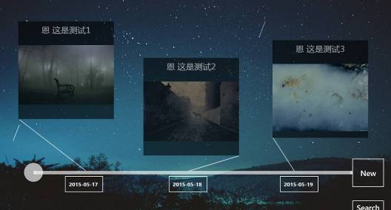

1. 点击日期进入查看详情。

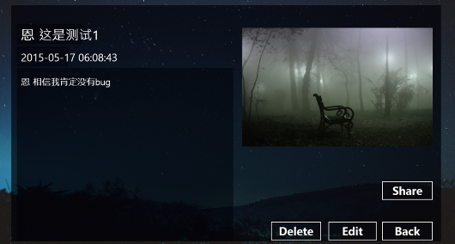

7.分享到邮件。

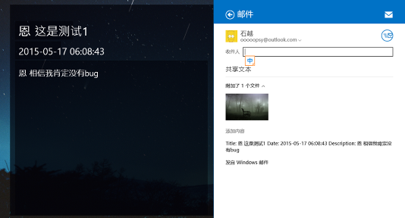

8．编辑已创建的日记。

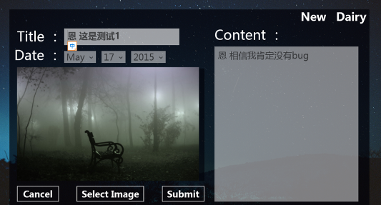

9. 删除日记

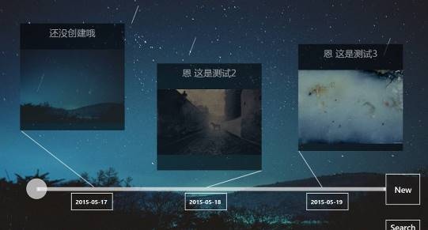

10.搜索内容

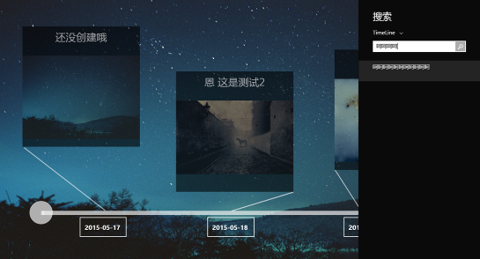

跳转到搜索的结果页面

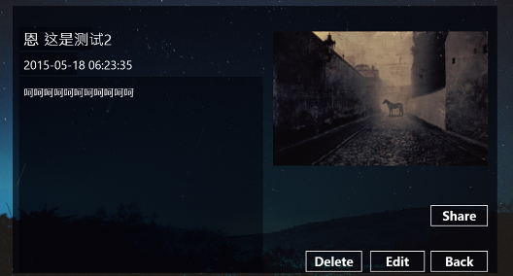

1. **项目难点及解决方案**
   1. 编辑页面和主页面是分开的，怎么样才能实现两个页面之间的数据共享和数据更新一致？

利用MVVM模型，把数据处理放在viewmodel层，view层（也即xaml.cs文件）只负责读取数据和把对应数据推送到UI。这样的话实现页面跳转时要传递参数viewmodel，否则会出错。

* 1. 查询时查询栏返回多个重复的匹配结果

因为一开始我把搜索监听放在了页面初始化的函数中，且三个页面都设有监听函数，这样每次查找时会不断地把可能符合的结果加入搜索结果中。解决办法是把搜索的监听委托链移动到重载的进入页面的函数中，离开页面时便去除监听。

* 1. 自定义DATAITEM类无法实现其文本属性出现某些特殊符号（如换行符等）

换成使用Windows.Data.Json类来封装

* 1. 一开始如果图片资源重复，则无法创建新的item

修改新建项目函数，如果图片资源重复，则替换原来的图片，并且对每个图片重命名。

* 1. 没有触发写入数据函数而导致数据不完整

将数据写入函数注册到挂起事件列表中，每当程序挂起的时候便写入一次数据。

* 1. 对内存中数据列表进行增删查改后导致列表无序

增删查改后对列表重新排序，以得到期望的数据序列形式。

* 1. 时间只能精确到日期

修正时钟显示相关的数据处理代码。

1. **项目总结**

这次项目最大的体会就是，理想很丰满，现实很骨感。一开始思考、设计要做些什么东西的时候，天马行空的想了很多很厉害很炫酷的idea。结果到在实现的过程中才发现真的是难上加难。所以最后实现出来的功能，与之前设计的相比，就是少了又少，简化到不能再简化。

不过看着大家一起讨论、设计的一个产品从idea到原型再到一个个功能的具体实现再加上最后的调试、测试这样一步一步实现下来，还是非常有成就感的一件事。

这次的项目主要是让大家能够比较深入的切身体会的了解到一个应用是如何从设计走到最后实现的。虽然第一次可能绕了不少弯路，但是有了第一次的经验，在以后的项目中就可以尽量避免弯路，提高完成效率了。

总之这次的项目还是一次比较宝贵的经历和体验吧。